**第三周习题**

1. **编程题**

1、平方值格式化。问题描述：获得用户输入的一个整数N，计算N的平方值；结果采用宽度20字符方式居中输出，空余字符采用减号(-)填充。如果结果超过20个字符，则以结果宽度为准。

示例：

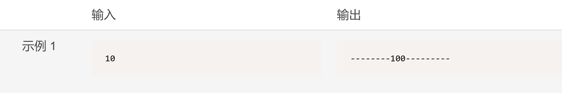

2、同符号数学运算。问题描述：读入一个整数N，分别计算如下内容：

(1) N的绝对值；

(2) N与10进行同符号加法、减法和乘法运算，同符号运算指使用N的绝对值与另一个数进行运算，运算结果的绝对值被赋予N相同的符号，其中，0的符号是正号。

将上述4项结果在一行输出，采用空格分隔，输出结果均为整数。

示例：

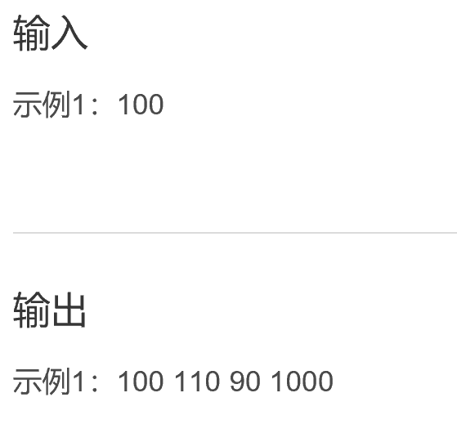

3、一年365天，以第1天的能力值为基数，记为1.0。当好好学习时，能力值相比前一天提高N‰；当没有学习时，能力值相比前一天下降N‰。每天努力或放任，一年下来的能力值相差多少呢？其中，N的取值范围是0到100，N可以是小数，假设输入符合要求。获得用户输入的N，计算每天努力和每天放任365天后的能力值及能力间比值，其中，能力值保留小数点后2位，能力间比值输出整数，输出结果间采用英文逗号分隔。使用input()获得N。

示例：

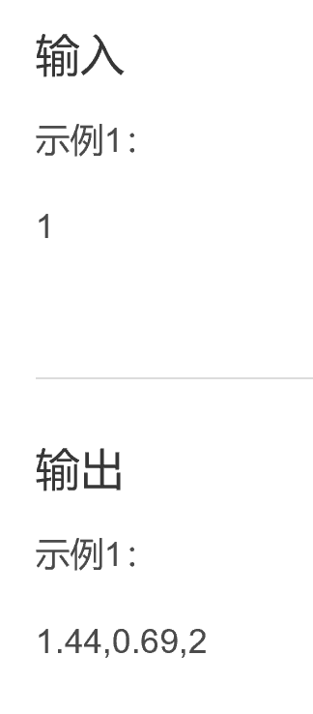

4、读入一个整数N，N是奇数，输出由星号字符组成的等边三角形，要求：

第1行1个星号，第2行3个星号，第3行5个星号，依次类推，最后一行共N的星号。

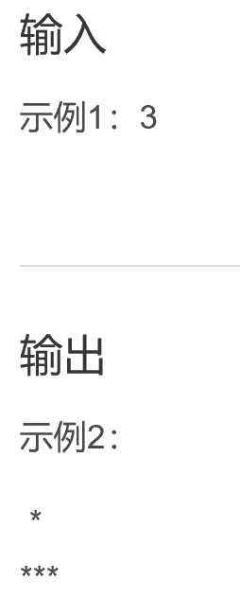s

5、编程实现恺撒密码：凯撒密码是古罗马凯撒大帝用来对军事情报进行加解密的算法，它采用了替换方法对信息中的每一个英文字符循环替换为字母表序列中该字符后面的第三个字符，即，字母表的对应关系如下：

原文：A B C D E F G H I J K L M N O P Q R S T U V W X Y Z

密文：D E F G H I J K L M N O P Q R S T U V W X Y Z A B C

对于原文字符P，其密文字符C满足如下条件：C=(P+3) mod 26

上述是凯撒密码的加密方法，解密方法反之，即：P=(C-3) mod 26

假设用户可能使用的输入仅包含小写字母a~z和空格，请编写一个程序，对输入字符串进行凯撒密码加密，直接输出结果，其中空格不用进行加密处理。使用input()获得输入。

示例：

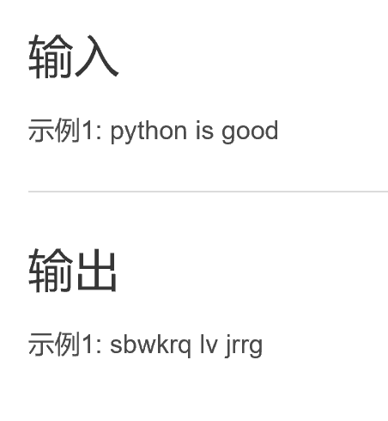

1. **选择题**

1. 哪个选项是Python中用于处理时间的标准函数库？C

A、datetimes

B、random

C、time

D、date

2. x是一个两位的整数变量，哪个是将其十位数与个位数交换位置的语句？D

A、(x/10)%10+x//10

B、(x/10)%10+x%10

C、(x%10)*10+x//10

D、(x%10)*10+x%10

3. 以下关于字符串.strip()方法功能说明正确的是：A

A、去掉字符串两侧指定字符

B、按照指定字符分割字符串为数组

C、连接两个字符串序列

D、替换字符串中特定字符

4. 字符串是一个连续的字符序列，哪个选项可以实现打印字符信息的换行？A

A、使用\n

B、使用空格

C、使用“\换行”

D、使用转义符\\

5. 哪个选项是下面代码的执行结果？ c

s="abcd1234"

print(s.find("cd"))

A、1

B、4

C、2

D、3

6. 哪个选项不是Python语言提供的数字类型？C

A、整数类型

B、浮点数类型

C、分数类型

D 、复数类型

7. 整数、浮点数与复数间采用运算符运算，哪个选项是运算结果的数据类型？C

A、整数

B、类型不确定

C、复数

D、浮点数

8. 哪个选项是Python语言%运算符的含义？B

A、x与y之商

B、x与y之商的余数

C、x的y次幂

D、x与y的整数商

9. 哪个选项是 100//3 的执行结果？A

A、33

B、33.333333333333336

C、3

D、0.333333333333336

10. 哪个选项是100/.3的运算结果？B

A、3

B、333.33333333333337

C、33

D、33.333333333333336

11. 哪个选项是abs(3-4j)的运算结果？D

A、3

B、4

C、5

D、5.0

12. 哪个选项对浮点数0.0和整数0相同性的描述是正确的？B

A、它们使用相同的硬件执行单元

B、它们具有相同的值

C、它们使用相同的计算机指令处理方法

D、它们具有相同的数据类型

13.哪个选项是下面代码的执行结果？D

len("Python语言程序设计课程")

A、22

B、9

C、12

D、14

14.哪个选项是下面代码的执行结果？B

name="Python语言程序设计课程"

print(name[0],name[2:-2],name[-1])

A、P thon语言程序设计课 课

B、P thon语言程序设计 课

C、P thon语言程序设计 程

D、P thon语言程序设计课 程

15哪个选项是下面代码的执行结果？ C

1.23e+4+9.87e+6j.imag

A、12300.0

B、9.87e+6s

C、9882300.0

D、1.23e-4